目录

一、设备示意图 2

二、基本功能 2

三、投屏连接：将光盘里面文件复制到电脑 3

四、后台监视器（管理平台）的安装 5

1. 客户端-音视频远程监视器 7

五、文件管理 44

六、技术参数 44

七、设备配件与装箱清单 45

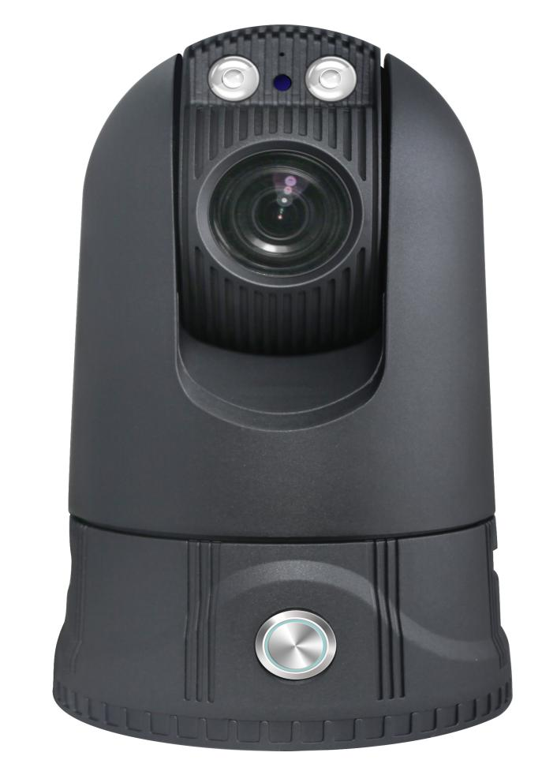

设备终端操作指南

**一、设备示意图**

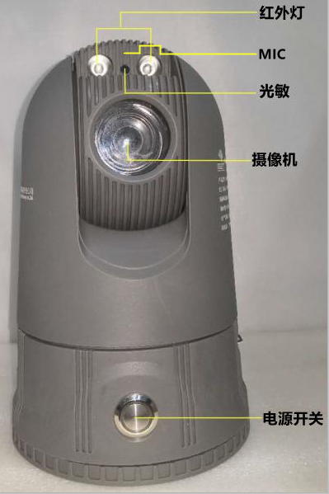 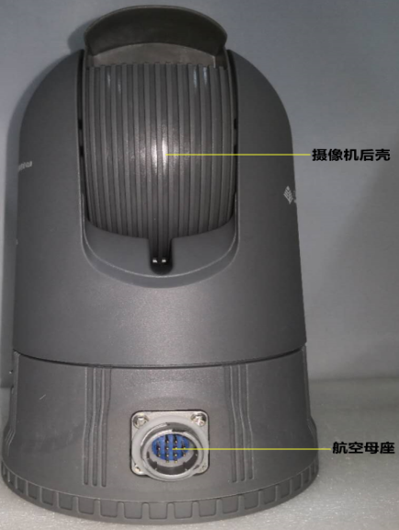

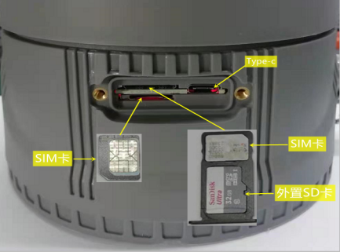 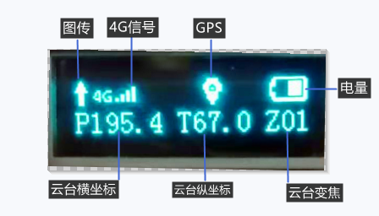

SIM卡SD卡安装分方向 屏幕显示图

**二、基本功能**

1. 开机：长按键2秒钟开机，电源开关亮绿色，云台自检完毕约40秒钟后进入系统。
2. 关机：开机后任意状态下，长按键2秒钟关机，电源开关亮红色即将关机。
3. 夜视灯：开机状态下设备受光敏控制关照度小于5LUX值红外灯自动开启，当关照度大于10LUX值红外灯

自动关闭.

1. 录像：开机进入系统后，可以在平台远程录像或拍照，也可以在MPU里面设置自动录像，文件以MKV格

式保存在SD卡中。

1. 对讲：设备在对讲或集群通话模式下，可以执行双向对讲.

**三、技术参数**

|  |  |
| --- | --- |
| **操作系统** | **Android** 8.1系统 8核 |
| **处理器** | **SP9863A八核 1.6G H.265** |
| **内存** | **DDR：2GB，EMMC：16GB** |
| **存储** | **内置32G(标配)** |
| **语言选项** | **支持中/英文**/多种语言 |
| **静态图像** | **格式：JPEG 分辨率：16M/13M/10M/7M(HD)** |
| **传感器** | **200 万 1/2.9" F23 CMOS 传感器，彩色 0.1Lux@F1.2，黑白 0.01Lux@F1.2** |
| **视频处理** | **1920*1080P** |
| **镜头** | **4.5~94.0mm 20倍镜头** |
| **日夜转换模式** | **支持IR-CUT** |
| **视频** | **格式：MP4 AVC/H.265分辨率：1920*1080** |
| **对焦** | **2米-无限远** |
| **蓝牙 GPS wifi** | **支持** |
| **4G传输** | **6模13频 全网通** |
| **双卡双待** | **支持** |
| **PTT对讲** | **支持,可以听见现场声音** |
| **曝光补偿** | **EV-3.0~EV+3.0** |
| **录音途径 / 扬声器** | **内置MIC 2W喇叭** |
| **计算机接口** | **高速USB2.0** |
| **录像方式** | **后台控制录像** |
| **电池** | **内置锂电池（6500**mAH) |
| **充电时间 / 使用寿命** | **6.0hours/连续使用大于**8小时 |
| **储存温度/工作温度** | **-40℃**~80℃/-30℃~60℃ |
| **尺寸** | **直径：200mm; 高：254 mm** |
| **水平范围** | **360°连续旋转，水平速度 0.05°～100°/s，** |
| **垂直范围** | **-20°～+90°，垂直速度 0.05°～100°/s** |
| **无线图传** | **无线网络：4G全网通，移动/电信/联通4G以及3G/WCDMA 无线图传：高清视频通过4G网络实时传输到后端监控平台，网络延迟典型值1s** |
| **云台/PTZ** | **支持** |
| **插口** | **两个SIM卡座，一个TF卡座** |
| **定位** | **支持GPS/北斗模块，标配** |
| **其它** | **防护等级 IP66 工作湿度 湿度小于90%  底座内嵌强力磁铁，可吸附于诸如车顶/三脚架等处固定；** |
| **后端平台** | **综合业务平台软件——支持GB28181，后续支持国网B接口** |
| **手提箱** | **标配** |
| **重型三脚架** | **带配重勾,标配** |
| **固件版本** | SM017_AZW_01_V05_20210304.pac |

**七、设备配件与装箱清单**

1、设备主机------------------------------------------------------------------- 1台

2、3300mA锂离子聚合物电池-------------------------------------------1块

3、12V3000Ma专用电源适配器------------------------------------------1个

4、Type-c数据线---------------------------------------------------------------1根

5、合格证------------------------------------------------------------------------1份

6、精致户外手提箱-----------------------------------------------------------1个

7、户外活动支架（含铁盘）----------------------------------------------1套